

从 Cloudflare 大宕机说起：我们为什么越来越离不开 AI？

——《(Generative) AI in Financial Economics》文章解读
生成式人工智能（Generative AI, GenAI），尤其是大型语言模型（LLM），在过去三年中迅速成为金融经济学研究最具突破性的技术力量。它们不仅改变了信息的加工方式，更通过外生技术冲击以及作为代理人参与经济决策，重塑了资产定价、企业行为与投资者学习的核心机制。
而前几天 Cloudflare 的全球性宕机，让大量 AI 服务瞬间瘫痪：ChatGPT、Claude、Midjourney、各种 AI 工具平台都一度无法访问。那一刻，大概很多人第一次意识到：我们已经离不开 AI，就像离不开电和自来水。
但其实，比普通用户更早感受到这种“系统性依赖”的，是在金融经济学。牛津大学的Hongwei和Shumiao近期发表了一篇 80 页的重量级综述论文《 (Generative) AI in Financial Economics》，文章强调：AI 是重塑金融经济学基本问题的力量，它不仅仅是新工具；它改变了我们研究市场、企业和行为的方式。与此同时，这篇文章也是是金融经济学领域第一篇非常系统地总结 生成式 AI（GenAI）以及广义 AI 技术在金融经济学中产生的方法论革新与经济影响的综合性文献综述。
作者简介
Hongwei Mo: 牛津大学赛德商学院金融经济学讲师，研究方向为生成式人工智能、金融科技、公司金融与市场信息结构等领域，参与多项与数据隐私、数字经济和金融市场结构相关的研究。
Shumiao Ouyang: 牛津大学赛德商学院金融学副教授，研究聚焦于行为金融、家庭金融、实验经济学以及人工智能在经济决策中的作用。

1．生成式 AI：工具、冲击与代理人角色
生成式 AI 的研究主要集中在三个方向。第一，作为分析工具，LLM 在文本理解方面的突破，使其能够从新闻、电话会议记录、基金披露、政策文件等非结构化信息中提取高维、有语义深度的变量。例如，Lopez-Lira 与 Tang（2023）发现 ChatGPT 对新闻标题的情绪判断可直接形成可交易策略，而 Jha 等（2024）则利用 ChatGPT 从电话会议语句中提取未来投资政策的隐含预期，预测股票收益与企业投资。大规模 embedding 研究如 Breitung 与 Müller（2025）更进一步，通过 GPT 生成的业务相似度网络改善了对股价联动与并购的预测。
第二，生成式 AI 的出现提供了罕见的外生冲击，使研究者能够观察市场和投资者如何依赖 AI 工具处理信息。例如八次 ChatGPT 宕机事件清晰揭示散户与机构均已把 GenAI 融入投资决策，宕机期间交易量与信息处理活动显著下滑（Cheng 等，2025）。类似地，意大利临时封禁 ChatGPT 事件显示分析师表现与市场定价效率都因缺失 GenAI 支持而下降。
第三，最新研究将 LLM 视为“经济代理人”，用于模拟人类决策与行为偏差。研究者发现，LLM 在风险偏好、损失厌恶、框架效应等方面表现出稳定但可操控的偏好结构（Ouyang 等，2024），并能在博弈情境（如重复囚徒困境）中展现与人类相似的策略模式（Horton，2023）。这种代理人式能力为实验经济学与行为金融开辟了全新研究方法。

2. 公司金融：AI 对企业投资、组织与治理的影响
在公司金融领域，文献主要关注 AI 如何改变企业的生产结构、创新活动和组织形式。Babina 等（2024）的研究是最早的系统分析之一，他们使用员工简历与招聘数据衡量企业 AI 投资，发现 AI 强化了大企业的优势：AI 投资推动其销售、就业与市场份额增长，而这种效应主要来自产品创新而非成本压缩。类似地，审计行业研究（Fedyk 等，2022）表明 AI 人才能改善审计质量，但对初级员工形成替代压力。
AI 还影响企业创新活动。Alderucci 等（2020）与 Ahmadi 等（2023）利用专利数据发现 AI 创新与企业生产率提升、资源配置效率改善有关，但其对就业与资本结构的影响因创新类型而异。例如，创造性 AI 提升招聘与创新效率，而“替代型 AI”则减少劳动力需求但不提升生产率（Chen & Wang，2024）。此外，AI 的外部技术支撑（如 Google TensorFlow 开源）显著提高 AI 专利价值，说明 AI 创新具有强烈技术外溢性（Chen, Shi & Srinivasan，2024）。
组织结构方面，AI 正在推动企业走向“扁平化”。Babina 等（2023）发现 AI 投资减少中层管理岗位，使低层员工可以使用智能工具完成更复杂的任务。同时，企业对 STEM 人才的需求持续上升，进一步加剧组织的人才结构变化。此外，AI 也可能影响治理机制：董事会遴选中的机器学习方法（Erel 等，2021）显示，算法选择的董事在绩效上优于真实任命，从而凸显 AI 在治理改进中的潜力。

3. 资产定价：LLM 助力预测、特征构建与市场理解
资产定价研究受 GenAI 技术影响尤为深刻。首先，LLM 在预测股票回报方面展现了突破性表现。除了前述基于新闻的研究，已有文献使用 LLM 从基金披露、监管文件、政策新闻等来源构建新的情绪因子、风险因子与信息指标，显著优于传统文本方法。LLM 构建的宏观不确定性指标（Audrino 等，2024）和文本驱动的宏观预测（Cong 等，2024）亦显示出强大的预测能力。
其次，GenAI 改变了研究者构建“资产定价特征”的方式。Novy-Marx 与 Velikov（2025）展示 LLM 能自动生成数万条潜在因子，并从中筛选出有效特征，并能自动生成研究论文文本，突显资产定价研究“AI 自动化”的潜力。Gabaix 等（2024）提出的“资产 embedding”方法，则通过学习机构投资组合的相似关系来解释资产的联动性与预期收益，这一编织方法有潜力替代传统的 firm characteristics 模型框架。
最后，GenAI 也被用于量化长期结构风险，如创新替代风险（Kakhbod 等，2024）与气候暴露风险（Shaffer & Wang，2024），通过对文本的深度理解形成长期风险因子，有助于解释横截面收益差异。
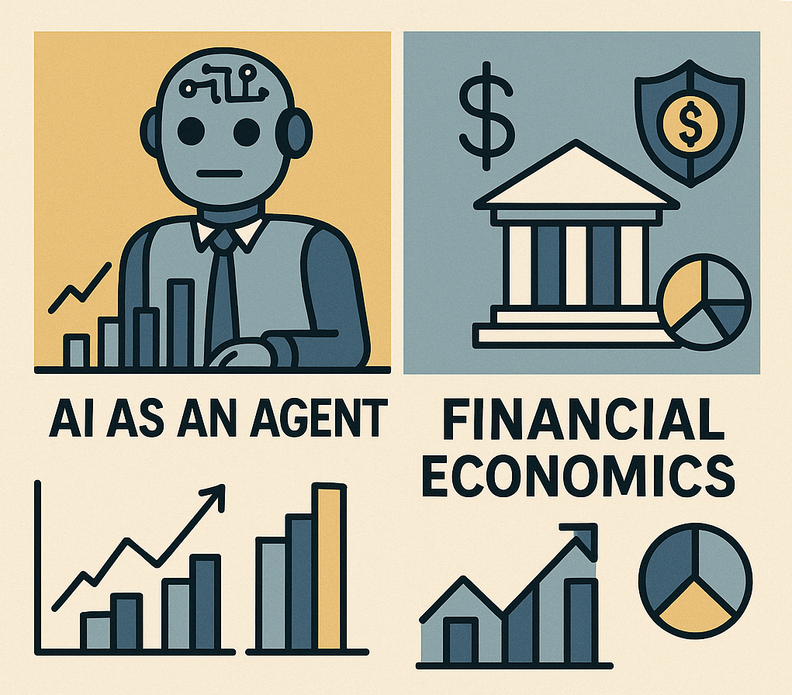

4. 家庭金融：GenAI 改善金融素养与投资行为
在家庭金融领域，实证文献聚焦于两个议题：GenAI 对散户的知识补充作用，以及其对投资行为的实际影响。
一系列研究表明，GenAI 能显著改善散户理解复杂金融信息的能力。例如，Chang 等（2023）显示 ChatGPT 使散户在阅读新闻后能够形成更接近专业机构的交易判断，从而缩小“信息差距”。在投资建议方面，大规模 RCT（Lu，2025）提供了强证据：AI 驱动的投资顾问不仅提升金融素养，还让散户表现出更加理性、成本敏感和风险匹配的投资行为。
然而，GenAI 的采用具有明显的异质性。Blankespoor 等（2024）发现高能力、信息更充分的投资者更容易有效利用 GenAI，从而可能导致“AI 加剧而非缩小”财富差距。类似的异质使用模式也体现在 Guo 等（2022）的个人投资研究中，AI 工具对新手投资者的帮助有限。
总体来看，GenAI 对散户金融行为具有正向作用，但这种改善高度依赖用户能力和使用方式。

5. 劳动力经济学：AI 的岗位影响与生产率效应
劳动力经济学的研究主要从任务替代与生产率提升两个角度分析 AI 的影响。Eloundou 等（2024）基于任务暴露模型预测，约 80% 的美国岗位有至少 10% 的任务可被 LLM 自动化，且高收入岗位更为暴露，反映出 GenAI 的认知偏向性。Bick、Blandin 与 Deming（2024）的全国调查则发现，尽管四分之一的员工已在工作中使用 GenAI，但总体时间节约仅约 5%，转化为全社会 1.1% 的潜在生产率增益。
在企业内部部署方面，Brynjolfsson、Li 与 Raymond（2025）通过对客服中心的干预实验发现，AI 工具显著提升低技能员工的绩效，表现出“能力增强效应”而非简单替代，说明 AI 的生产率效应强依赖组织结构与任务分配。与此形成对比的是 Humlum 与 Vestergaard（2025），他们在丹麦的调查中发现 GenAI 对短期劳动力市场影响有限，强调生产率提升需要更大规模的组织变革才能实现。
整体而言，AI 对劳动力的影响呈现“短期温和—长期深远”的特征。

6. 风险与挑战：不确定性、治理与模型局限
最后，文献也强调 GenAI 在金融系统中的潜在风险。首先是模型本身的不确定性与偏差，研究表明 LLM 在某些预测任务上会表现出人类式的行为偏差，如过度外推、过度乐观或情绪化判断。这意味着 AI 可能放大市场情绪或引发“机器-机器”型同步行为。
其次，AI 在大规模采用时可能改变市场结构。例如对冲基金高度依赖 AI 信息处理可能导致信息优势集中；散户利用 AI 工具可能形成趋同行为；分析师因使用 AI 工具减少独立判断，可能导致估值共识过度紧密。
最后，AI 模型的黑箱性、难解释性与外部操控风险（如对齐、幻觉）也构成监管难题。文献普遍强调，金融行业需要新的模型验证框架、更细致的数据治理、以及对 AI 使用的组织监督机制。
整体来看，生成式 AI 正在以六个方向深刻重塑金融经济学：作为工具，它提升了信息提取、预测与研究能力；作为外生冲击，它改变了行为模式与市场均衡；在公司金融、资产定价、家庭金融与劳动力经济学中，它已经展现出系统性影响；同时，它也带来了新的风险与监管挑战。未来研究有望沿着机制识别、因果推断、制度环境与人机交互等方向展开，推动金融经济学进入“AI-aware”的新时代。

附录：文章摘要及来源
This review article synthesizes the burgeoning literature on the intersection of (generative) artificial intelligence (AI) and finance. We organize our review around six key areas: (1) the emergent role of generative AI, especially large language models (LLMs), as analytic tools, external shocks to the economy, and autonomous economic agents; (2) corporate finance, focusing on how firms respond to and benefit from AI; (3) asset pricing, examining how AI brings novel methodologies for return predictability, stochastic discount factor estimation, and investment; (4) household finance, investigating how AI promotes financial inclusion and improves financial services; (5) labor economics, analyzing AI’s impact on labor market dynamics; and (6) the risks and challenges associated with AI in financial markets. We conclude by identifying unanswered questions and discussing promising avenues for future research.

Mo, H., & Ouyang, S. (2025). (Generative) AI in Financial Economics. Journal of Chinese Economic and Business Studies, 1-79.

